机考网上报名操作流程

在校园局域网环境下，浏览器的地址栏中输入网址：124.16.75.134进入iTEST登录界面，输入用户名(学号)和密码（初始密码itest123456）并完善个人信息。（推荐使用360极速浏览器、Firefox或Chrome浏览器，浏览器下载地址： https://itestcloud.unipus.cn/xzzq）
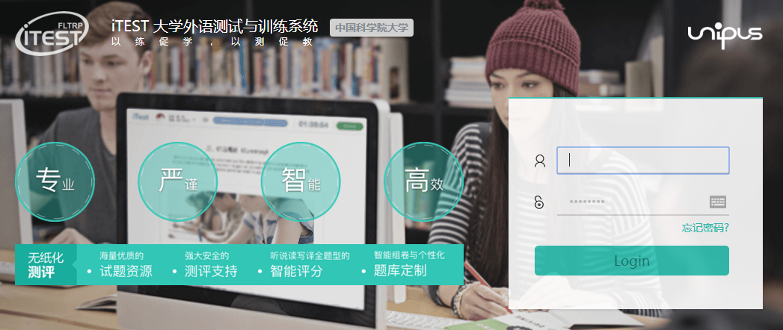

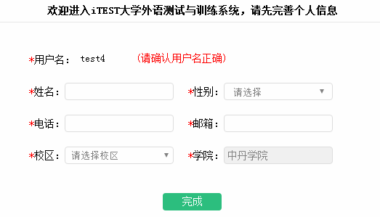

选择“学校考试”，然后在“当前学校考试”中选择适合自己的考试时间场次点击“去报名”。注意：每人只能选择一场考试进行报名，并且每场考试都设置了报名人数上限，如有特殊情况需要修改场次可点击“取消报名”后再选择其它考试场次进行报名。
